 ВСЕМИРНЫЙ ДЕНЬ ТЕАТРА ДЛЯ ДЕТЕЙ МОЛОДЕЖИ 20 МАРТА
ПОСЛАНИЕ ПРЕЗИДЕНТА ASSITEJ ИВЕТТ ХАРДИ
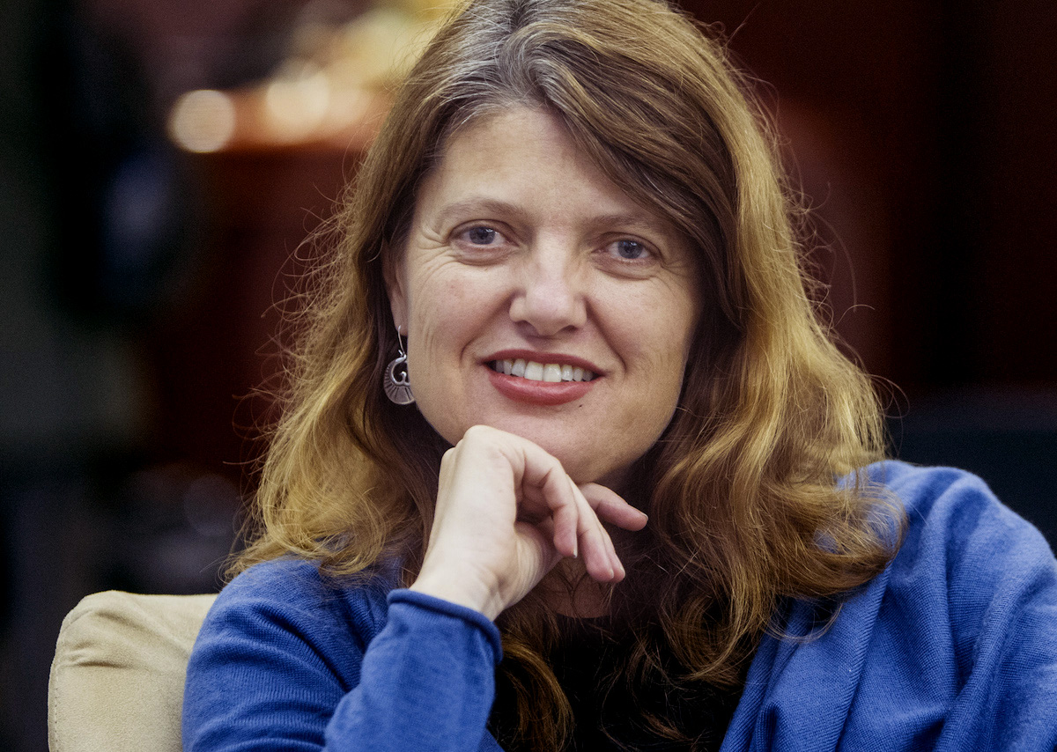

Творческая встреча и новый художественный опыт – что они значат для ребенка и почему так важны каждому из них?
Недавно мне посчастливилось услышать игру выдающегося виолончелиста Йо-Йо Ма и его высказывание о том, что он называет «культурным гостеприимством». Для него это способность (а по сути, обязанность) искусства приветствовать все, что является новым, новаторским и нестандартным, все, что маргинализировано, неслышно и игнорируется... По его мнению, наша задача как художников – относиться радушно к этим формам, мнениям, методам и, по мере знакомства с ними, позволять изменяться самим.
Это напомнило мне, что значит быть хозяином и что значит быть гостем. Одним из самых важных элементов в поведении обеих сторон являются умение слушать, готовность выйти за пределы того, что известно, удобно, и, порадовавшись, принять различие.
Хороший хозяин – тот, кто заставляет всех чувствовать себя как дома – независимо от того, откуда гости родом и каковы их ощущения. Это тот, кто ради искреннего интереса к гостю, отодвигает в сторону свое эго, кто хочет поделиться лучшим. Хороший же гость – тот, кто приходит на встречу с искренним любопытством, желая узнать другого и не боясь испытать что-то новое.
В этом пространстве взаимной восприимчивости мы находим контакт, находим удивление и глубокое познание. Мы уходим с этих встреч измененными, словно прикоснулись к тому, что делает нас людьми, – и в себе самих, и в других…
Искусство дает нам этот драгоценный момент. Как театральные художники мы должны находить способы заинтересовывать детей и молодежь такими встречами, приглашать с щедрым духом и желанием слушать их столько, сколько хотим, чтобы они слушали нас.
И когда это происходит, мы чувствуем, что связь крепнет... мы находим общий язык, мы видим общую картину, в нас вспыхивают озарения, мы испытываем прилив разделенного чувства, которое называется эмпатией, и возникает ощущение того, что мы имеем какое-то значение, что другие имеют значение, и то, что мы исследуем вместе, тоже имеет значение.
В этот век, когда все больше и больше людей испытывают отчуждение, – когда не пропускают через границу в аэропортах, не принимают из-за принадлежности к другому классу, расе, языковой группе, религии, – художник – это именно тот, кто способен дать чувство принадлежности, чувство связи.
И каждому ребенку это нужно.
Yvette Hardie
ASSITEJ President

